 MC ŠTRAMBERK

Datum : sobota 09.10.2010

Místo : sportovní hala TJ Kotouč

kategorie | příjmení | jméno | váha | zápasy | výhry | prohry | počet závodníků | umístění
BENJAMÍNCI | Pracuchová | Zuzana | 25 kg | 2 | 2 | 0 | 2 | 1
BENJAMÍNCI | Labský | Ondřej | 31 kg | 4 | 4 | 0 | 6 | 1
BENJAMÍNCI | Franek | Patrik | 35 kg | 5 | 5 | 0 | 8 | 1
BENJAMÍNCI | Král | Jan | 42 kg | 5 | 5 | 0 | 6 | 1

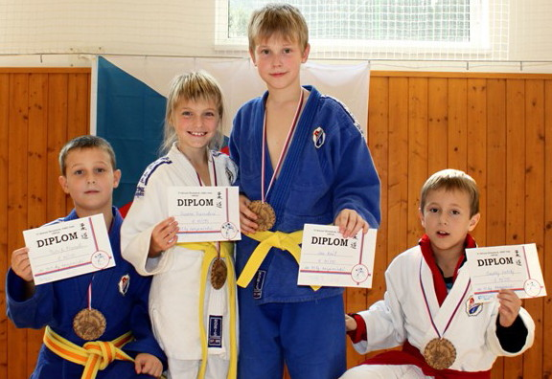

Zpracovaly : Simona Franková
Romana Králová

